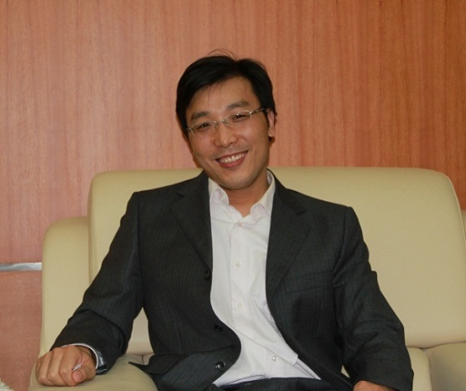
王从洋
研究员，PI
中国科学院化学研究所
北京市中关村北一街2号
电话：+86-10-82615073
传真：+86-10-62554449
Email: wangcy@iccas.ac.cn
主页：http://wangcy.iccas.ac.cn/

基本信息：
出生日期：1977/08/22 专业：有机化学
研究方向：锰族金属有机催化，金属卡拜催化

教育背景：
2000-2005 博士，北京大学，导师：席振峰 教授
1996-2000 本科，南京大学，导师：孙祥祯 教授 潘毅 教授

工作经历：
2015-至今 中国科学院大学，岗位教授
2010-至今 中国科学院化学研究所，课题组长，研究员，博导
2007-2010 德国明斯特大学，洪堡博士后，导师：Frank Glorius 教授
2005-2007 北京大学，博士后，导师：席振峰 教授

教学活动：
2015-至今 中国科学院大学研究生专业普及课，《过渡金属有机化学》，王从洋&吕海燕，入选国科大院级“2019年研究生优秀课程”
2017-至今 中国科学院大学本科生专业课，《高等有机化学导论》，王从洋

奖励及荣誉：
2019 第五届中国均相催化青年奖
2019 中国化学会“中国青年化学家元素周期表”活动, 锰元素代言人
2019 Green Synthesis & Catalysis，Elsevier，副主编
2017 Chinese Chemistry Letters，Elsevier，副主编
2017 Chinese Journal of Chemistry，Wiley-VCH，Rising Stars编委
2015 Thieme Chemistry Journals Award, Germany
2015 Asian Core Program Lectureship Award, Japan
2015 Asian Core Program Lectureship Award, Singapore
2013 国家自然科学基金委员会“优秀青年科学基金”
2011 Alexander von Humboldt Equipment Subsidy, Germany
2010 中科院化学所“引进国外杰出青年人才计划”
2008 Alexander von Humboldt Research Fellowship, Germany
2006 第三十八届中国博士后科学基金一等资助
2005 北京大学优秀毕业生

代表性论文：
- Wang, C.* “Light Up the Dark Paths” Nat. Catal. 2018, 816-817 (News & Views).
- Hu, Y.; Zhou, B.; Chen, H.;* Wang, C.* “Manganese-Catalyzed Redox-Neutral C−H Olefination of Ketones with Unactivated Alkenes” Angew. Chem., Int. Ed. 2018, 57, 12071-12075.
- Hu, Y.; Zhou, B.; Wang, C.* “Inert C-H Bond Transformations Enabled by Organometallic Manganese Catalysis” Acc. Chem. Res. 2018, 51，816-827.
- Yang, X.; Wang, C.* “Dichotomy of Manganese Catalysis via Organometallic or Radical Mechanism: Stereodivergent Hydrosilylation of Alkynes” Angew. Chem., Int. Ed. 2018, 57, 923-928.
- Zhou, B.; Hu, Y.; Liu, T.; Wang, C.* “Aromatic C-H Addition of Ketones to Imines Enabled by Manganese-Catalysis” Nat. Commun. 2017, 8, 1169-1177.
- Jia, T.; Zhao, C.; Chen, H.;* Wang, C.* “Iron Carbonyl Catalyzed Redox-Neutral [4+2] Annulation of N−H Imines and Internal Alkynes via C−H Bond Activation” Angew. Chem., Int. Ed. 2016, 55, 5258-5271.
- Zhou, B.; Hu, Y.; Wang, C.* "Manganese-Catalyzed Direct Nucleophilic C(sp²)−H Addition to Aldehydes and Nitriles" Angew. Chem., Int. Ed. 2015, 54, 13659–13663.
- He, R.; Huang, Z.-T.; Zheng, Q.-Y.; Wang, C.* “Manganese-Catalyzed Dehydrogenative [4+2] Annulation of N−H Imines and Alkynes by C−H/N−H Activation” Angew. Chem., Int. Ed. 2014, 53, 4950-4953.
- He, R.; Jin, X.; Chen, H.;* Huang, Z.-T.; Zheng, Q.-Y.; Wang, C.* “Mn-Catalyzed Three-Component Reactions of Imines/Nitriles, Grignard Reagents, and Tetrahydrofuran: An Expedient Access to 1,5-Amino/Keto Alcohols” J. Am. Chem. Soc. 2014, 136, 6558-6561.
- Wang, Y.; Zhang, L.; Yang, Y.; Zhang, P.; Du, Z.*; Wang, C.* “Alkene Oxyalkylation Enabled by Merging Re-catalysis with Hypervalent Iodine(III) Reagents via Decarboxylation” J. Am. Chem. Soc. 2013, 135, 18048-18051.
- Tang, Q.; Xia, D.; Jin, X.; Zhang, Q.; Sun, X.-Q.*; Wang, C.* “Re/Mg Bimetallic Domino Catalysis for [4+2] Aannulations of Benzamides and Alkynes via C-H/N-H Functionalization” J. Am. Chem. Soc. 2013, 135, 4628-4631.
- Zhou, B.; Chen, H.* Wang, C.* “Manganese-Catalyzed Aromatic C-H Alkenylation with Terminal Alkynes” J. Am. Chem. Soc. 2013, 135, 1264-1267.

